國立臺灣大學
2009大桌盃校際桌球邀請賽

企劃書


國立臺灣大學桌球研習社 謹製
中華民國九十八年三月

一、活動名稱
國立臺灣大學2009「大桌盃」校際桌球邀請賽

二、活動宗旨
- 藉由桌球體育活動促進校際間桌球運動愛好者之情感交流
- 藉舉辦桌球體育活動提振桌球運動風氣，促進身體健康
- 藉舉辦桌球競賽活動增進彼此之桌球技術，並養成勝不驕、敗不餒之運動家精神

三、主辦單位
國立臺灣大學桌球研習社

四、參加對象
- 各大專院校桌球有興趣者，以校為單位組隊參加（每校至多報名三隊，不同校區以不同校計算）
- 身份以學生證註冊章為準

五、活動日期
中華民國九十八年五月九日（星期六）

六、活動時間
上午八點半報到，九點開始比賽

七、活動地點
國立臺灣大學綜合體育館地下一樓桌球室（台北市羅斯福路四段一號，近公館捷運站三號出口）

八、活動負責人
國立臺灣大學桌球研習社社長 李定宇

九、活動指導老師
國立臺灣大學體育室 林信甫老師

十、資格限制
凡為體保生、甲組選手、或參加過95、96、97學年度大專盃者不得參賽，違者將取消全隊參賽資格（以95、96、97學年度大專盃秩序冊之選手名單為準，當天將提供名冊以供查詢）

十一、活動內容
流程如下：民國九十八年五月九日（星期六）
07:00 ～ 08:30 主辦單位整理場地
08:30 ～ 09:00 選手報到
09:00 ～ 12:30 進行比賽

12:30 ～ 13:00 中午休息
13:00 ～ 18:00 繼續比賽
18:00 ～ 18:30 頒獎、閉幕
18:30 ～ 19:00 主辦單位清理場地

十二、比賽制度
- 本次比賽為團體賽
- 團體賽分五點依照順序為，男單、女單、混雙、男雙、男單
- 不得兼點
- 預賽採分組循環制（4取2、3取1或3取2），五點打完
- 複賽採單淘汰、搶三制
- 每一隊隊伍必須派一名隨隊裁判
  - 每一隊隊伍必須要在早上九點以前報到完畢，若在早上九點 沒辦法報到，將失去比賽資格（若有突發狀況，可以臨時撥電話通知大會負責人，李定宇 0963-255-539）。

十三、比賽規則
採用中華民國桌球協會最新審定之桌球規則，並使用Donic三星白球

十四、比賽細則
- 運動員出場比賽，應穿著運動服，上衣應為短袖之非白色系衣服
- 比賽球員需隨身攜帶學生證，或貼有相片加蓋學校印章之在學證明書，如遇資格抗議時，當場提不出證件者，該隊取消比賽資格

十五、獎勵
取前四名頒發獎盃，前八名頒發獎狀

十六、裁判
由各校隨隊裁判及熟知最新比賽規則之桌球社社員擔任

十七、報名時間
- 即日起至4/24（五），請將本報名表（附上隊名、隊長姓名、電子郵件）寄至信箱 ntupingpong@gmail.com
- 我們收到電子郵件後會親自向您確認。
- 4/26（日）領隊會議後會公布參賽名單和隊伍數於ptt@pingpong板上。
- 每校至多報名三隊（不同校區以不同校計算）
- 報名隊伍數至多40隊，額滿為止

十八、報名費
- 每隊新臺幣一仟元整，請於領隊會議前匯款完畢，或於領隊會議當天繳交
- 匯款帳號：0001236-0556171 國立臺灣大學桌球研習社

- 如比賽當天不克參加，報名費恕不退還

十九、領隊會議
- 4/26（日）下午2點於臺灣大學召開領隊會議（捷運公館站三號出口集合）請各校派代表撥冗參加。
- 為確保比賽當天流程之順暢以及賽程抽籤之公開性我們將於會中討論相關比賽事宜並抽出預賽的籤，未到場者由主辦單位代為抽取。

二十、申訴
- 比賽發生爭議時，如規則上有明文規定，依規則判定
- 合法之申訴，於問題發生十五分鐘之內以書面方式，由選手簽名，向大會裁判組提出申訴

二十一、本規則如有未盡事宜，得由大會隨時修正及公佈之

二十二、工作組織
大會主席：林正隆
行政部門：李定宇
器材：林鼎鈞
場務：張浩軒
李淑君
張祐盈
張超淳
呂偉碩
朱思嘉
總務：張騰元
公關：黃邦瑞

二十三、附 註
若有疑問請聯絡
0963-255-539社 長 李定宇
0968-726-270副社長 林正隆
或上ptt@pingpong板發問
或來信至ntupingpong@gmail.com

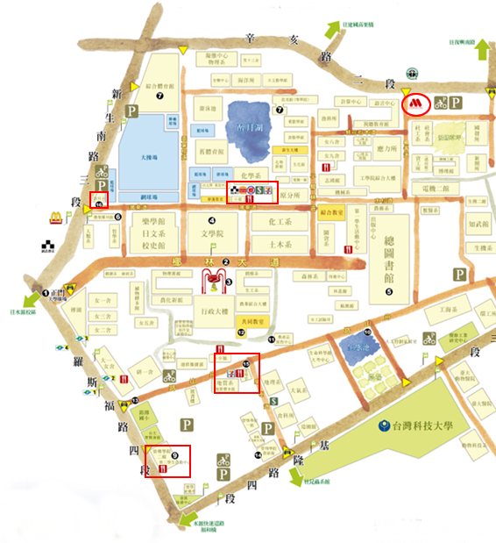
二十四、活動場地平面示意圖
本次活動場地！
桌球室位在地下一樓

二十五、校園周邊住宿（僅供參考）
旅館名稱 | 旅館地址 | 電話 | 等級
國立臺灣師範大學校友樓 | 和平東路一段129-1號綜合大樓8樓 | 02-23932827 | 一般旅館
國立臺灣師範大學校友樓 | 和平東路一段129-1號綜合大樓9樓 | 02-23579971 | 一般旅館
國立臺灣師範大學進修推廣部 | 和平東路一段129號綜合大樓 | 02-23210281 | 一般旅館
立徳臺大尊賢會館 | 羅斯福路四段83號 | 02-83692858 | 一般旅館
臺北遠東國際大飯店 | 敦化南路二段201號 | 02-23788888 | 國際觀光旅館
國聯大飯店 | 光復南路200號 | 02-27731515 | 國際觀光旅館
福華大飯店 | 仁愛路三段160號 | 02-27002323 | 國際觀光旅館
朝代大飯店 | 復興南路二段41號 | 02-27081221 | 一般旅館
喬合大飯店 | 復興南路一段136號 | 02-27765877 | 一般旅館
友泰商務旅館 | 新生南路一段143-6 號1-7F | 02-27092177 | 一般旅館
臺北小西華飯店 | 敦化南路一段370號 | 02-27541166 | 一般旅館
臺北商旅 | 大安路一段135號 | 02-87733799 | 一般旅館
泰安大旅社 | 和平東路一段99號2-4樓 | 02-23910288 | 一般旅館
姿苑旅館 | 建國南路一段212 巷1號 | 02-87731616 | 一般旅館
欣和大旅社 | 羅斯福路二段75-1 號2樓 | 02-23660105 | 一般旅館
客來思樂賓館 | 羅斯福路三段241 號5樓 | 02-23626555 | 一般旅館
愛佳園（愛佳）大飯店 | 羅斯福路三段253 號11-12樓 | 02-23634272 | 一般旅館
豪城大飯店 | 復興店復興南路一段275號 | 02-27058666 | 一般旅館
西華大飯店敦南分公司 | 敦化南路一段370號 | 02-27541166 | 一般旅館
豪麗大飯店 | 大安路一段81號 | 02-27766599 | 一般旅館
臺北馥敦(復南店) | 復興南路二段41號 | 02-27031234 | 一般旅館
臺北凱撒大飯店 | 忠孝西路一段38號 | 02-23115151 | 國際觀光旅館
天成大飯店 | 忠孝西路一段43號 | 02-23617856 | 一般觀光旅館
華華大飯店(A 館) | 漢口街一段36號 | 02-23123811 | 一般觀光旅館
喜來登旅社 | 金山南路一段80號1-7樓 | 02-23971377 | 一般旅館
友星大飯店 | 和平西路一段11號7-11樓 | 02-23943121 | 一般旅館
儷悅(儷舍)大飯店 | 金山南路一段58-1號 | 02-23965151 | 一般旅館
佳利旅社 | 福州街9號 | 02-23513126 | 一般旅館
儷園旅社 | 羅斯福路三段98號 | 02-23657367 | 一般旅館
帥客大旅社 | 羅斯福路一段90巷2 號 | 02-23223885 | 一般旅館
華美大飯店 | 重慶南路一段1號(4-8樓) | 02-23110212 | 一般旅館
豪景大酒店 | 環河南路一段77號 | 02-23113131 | 國際觀光旅館
麒麟大飯店 | 康定路103號 | 02-23147070 | 一般觀光旅館
華麗大飯店 | 康定路41號 | 02-23818111 | 一般旅館
星辰大飯店 | 金山南路一段58-1號 | 02-23971377 | 一般旅館
百花商務旅館 | 仁愛路一段55號 | 02-23949232 | 一般旅館
成都大飯店 | 成都路115號 | 02-23831123 | 一般旅館
臺北教師會館 | 臺北市中正區南海路15號 | 02-23419161~6 | 一般旅館

2009大桌盃報名表

學校名稱：
隊伍名稱：
隊 長： 手機： 電子郵件／MSN：
隨隊裁判： 手機：
選手姓名：

學校名稱：
隊伍名稱：
隊 長： 手機： 電子郵件／MSN：
隨隊裁判： 手機：
選手姓名：

學校名稱：
隊伍名稱：
隊 長： 手機： 電子郵件／MSN：
隨隊裁判： 手機：
選手姓名：

